6.2 怎样测量和表示力
学习目标
1.重点:说出弹簧测力计的作用,复述弹簧测力计的测量原理,会用弹簧测力计测量力的大小。
2.重点:会画力的示意图。
3.通过用弹簧测力计测量力的活动,培养良好的实验习惯和尊重实验事实的科学态度。
预习导学
一、怎样测量力的大小
1.观看下列图片。
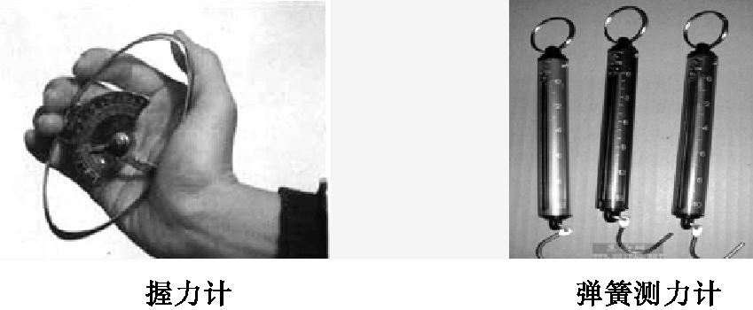
2.握力计和弹簧测力计都是测量什么的仪器?

3.在我们的日常生活中和实验室中,常用什么工具来测量力的大小?[来源
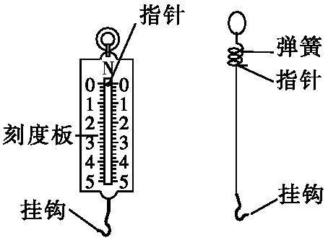
4.仔细观察弹簧测力计,它主要由哪几部分组成?为什么能用来测量力的大小?

5.(1)课本图6-13(a)中的弹簧测力计的量程是 N;分度值是 N。
(2)测量前要使指针与 对齐,若有偏差,必须校正;要明确弹簧测力的 和 ,被测力的大小 超出测力计的量程;轻轻来回拉动挂钩几次,防止 。测量力时,要使弹簧测力计内的弹簧伸长的方向与所测力的方向在 ,读数时,视线要与刻度板面 。
6.观察你的弹簧测力计的量程、分度值并记录下来。看看指针是否与零刻度线对齐,若没有对齐必须校零。用手拉弹簧测力计的挂钩,使指针到1 N、2 N、5 N,感受一下1 N、2 N、5 N的力有多大。
二、怎样用图表示力
7.物理学中,常用 来表示力。箭头表示 ,线段的起点或终点表示力的 。

合作探究
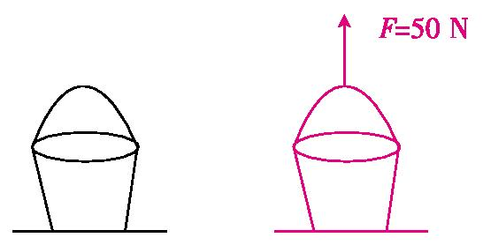
1.如图所示是放在地面上的水桶,现用50 N的拉力向上提水桶,画出它所受拉力的示意图。
2.探究活动:
(1)头发被拉断时,拉力的大小是多大?
器材:弹簧测力计、头发。
步骤:
①观察弹簧测力计的量程、分度值;
②校零;
③ 。
(2)两个弹簧测力计在水平方向上互相拉,看看谁的示数大些?
器材: 。
步骤:①观察 并校零;
② 。
现象: 。
结论: 。
3.*给你几条橡皮筋、一块硬纸板、一个小盒盖、细绳、质量已知的等量的玻璃球或硬币若干、铅笔等器材,你能制作一个测力计吗?说出你怎样利用这些器材的?做好一个测力计后,你就可以来测量你身边的钢笔、橡皮等物体的重力了。

